- SSH theo như dữ liệu đề cho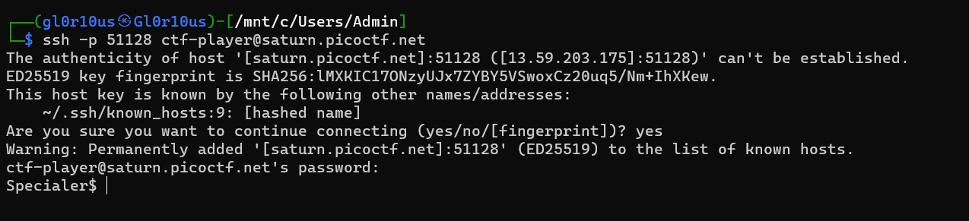
- Sau khi nghịch thử thì phát hiện rất nhiều câu lệnh thường dùng đều không có nhưng lệnh “echo” lại rất mạnh cho nên sử dụng “echo” để tìm ra flag
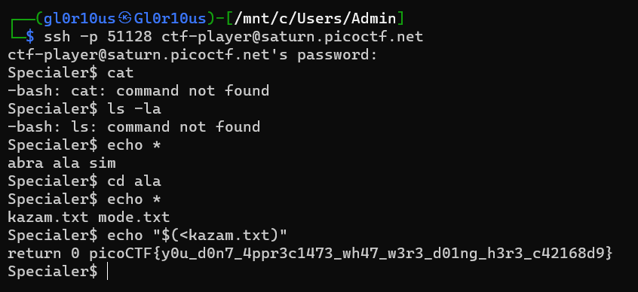picoCTF{y0u_d0n7_4ppr3c1473_wh47_w3r3_d01ng_h3r3_c42168d9}
- Ngoài ra có thể sử dụng “mapfile-print” thay thế cho echo “$(<tên file)” để đọc được flag

